标准试验指针销

使

用

说

明

书

深圳市创鑫仪器有限公司
Tel：0755-61577693
Fox：0755-61577693
http://www.szcx17.com

标准试验指（试具B）
一、概述：
标准试验指是满足IEC 61032 & GB 16842标准要求，在IP防护测试中用于模拟手臂，主要用于IP防护等级测试的第一位特征数字2、及附加字母B项目的测试；在防止接近危险部件的试验要求中，B型试验探棒需带10±1 N推力；其它要求请参考相关标准。
二、使用方法
- 如图所示，标准试验指的关节部分不能触及带电部件或不能接近危险部件，并且50mm-20mm的挡板不能进入。
- 防止接近危险部件的试验要求中，B型试验探棒需带10±1N推力。不带推力的产品请配合推拉力计使用。
- 在防触电测试中，需要接线和配置电源、指示装置：判定是否接地线（三插），打开被测产品电源开关，施加对应推力。
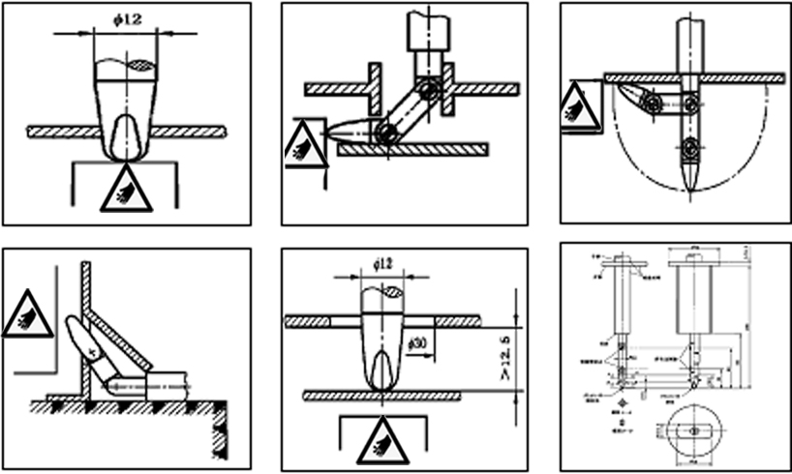
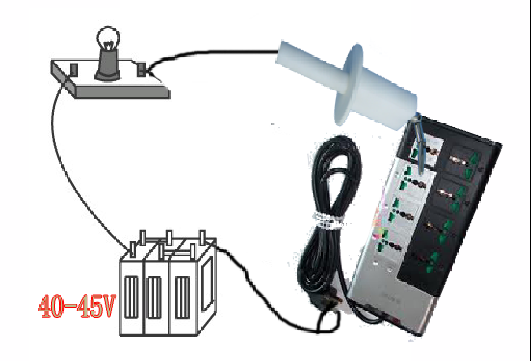
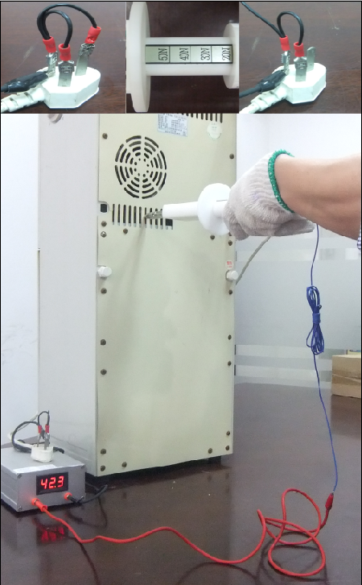

三、注意事项：
  - 试验探棒为精密不锈钢产品，使用中轻拿轻放，注意保养。
试验销
一、概述：
试验销是满足IEC61032&GB16842标准要求，在测试中用于模拟螺丝刀及或类似的尖头工具，主要用于检验0类设备和II类设备中带电部件是否被触及。
二、使用方法
- 如图所示：试验销的金属部分不能触及带电部件或不能接近危险部件。
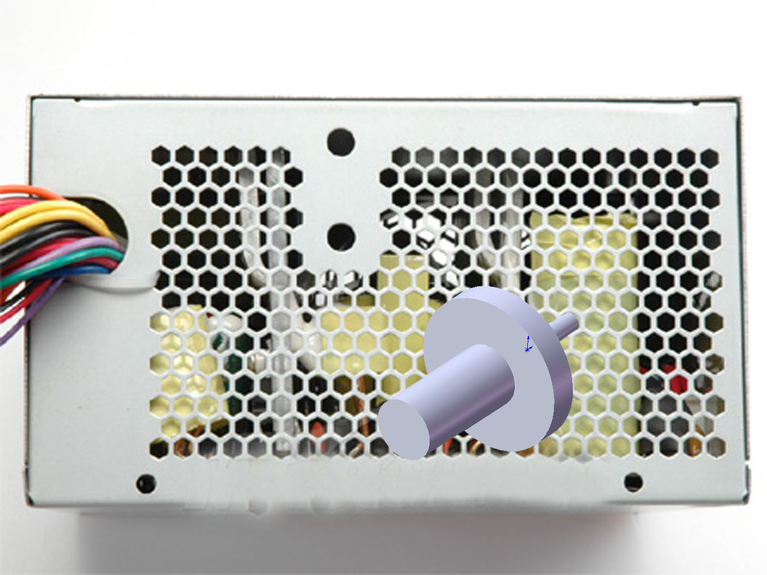

三、注意事项：
  - 试验销为精密不锈钢产品，使用中轻拿轻放，注意保养。

41号探棒
一、概述：
41号探棒是满足IEC61032&GB16842标准要求，在测试中用于模拟人体触及发热部件或灼热部件的试具。
二、使用方法
- 如图所示：41号探棒的金属部分不能触及发热部件或灼热部件。
- 施加一定压力，41号探棒的金属部分不能触及发热部件或灼热部件。

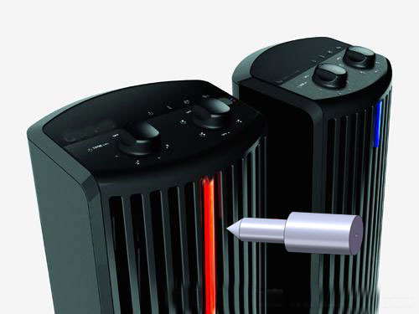

三、注意事项：

  - 41号探棒为精密不锈钢产品，使用中轻拿轻放，注意保养

